Картотека игр с песком и водой для детей среднего дошкольного возраста

«Здравствуй, песок!»
Взрослый просит по-разному «поздороваться с песком», то есть различными способами дотронуться до песка.
Ребенок:
• дотрагивается до песка поочередно пальцами одной, потом второй руки, затем всеми пальцами одновременно;
• легко/с напряжением сжимает кулачки с песком, затем медленно высыпает его в песочницу;
• дотрагивается до песка всей ладошкой — внутренней, затем тыльной стороной;
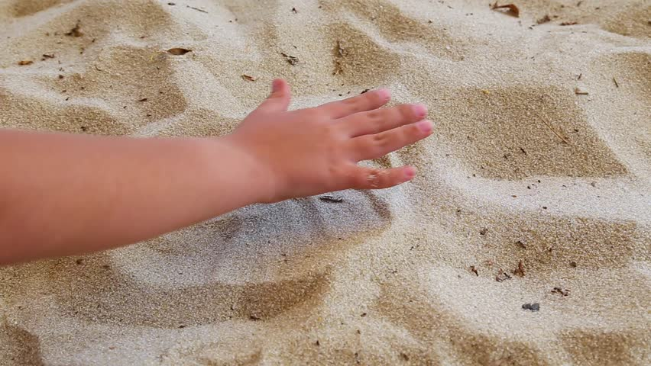
• перетирает песок между пальцами, ладонями.
В последнем случае можно спрятать в песке маленькую плоскую игрушку: «С тобой захотел поздороваться один из обитателей песка — ...»
Старшие дети описывают и сравнивают свои ощущения: «тепло — холодно», «приятно — неприятно», «колючее, шершавое» и т.д.

«Песочный дождик»
Взрослый говорит о том, что в «песочной стране» может идти необычный песочный дождик и дуть песочный ветер. Это очень приятно. Вы сами можете устроить такой дождь и ветер. Смотрите, как это происходит.
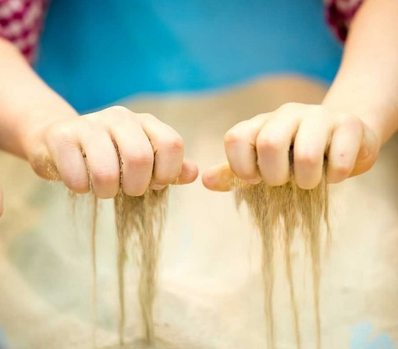
Ребенок медленно, а затем быстро сыплет песок из своего кулачка в песочницу, на ладонь взрослого, на свою ладонь.
Ребенок закрывает глаза и кладет на песок ладонь с расставленными пальчиками, взрослый сыплет песок на какой-либо палец, а ребенок называет этот палец. Затем они меняются ролями.

«Узоры на песке»
Взрослый пальцем, ребром ладони, кисточкой в верхней части песочницы рисует различные геометрические фигуры (в соответствии с возрастными нормами освоения), простые/сложные узоры (прямые и волнистые дорожки, заборчики, лесенки). Ребенок должен нарисовать такой же узор внизу на песке, либо продолжить узор взрослого.
Те же узоры на песке изготавливаются путем выкладывания в заданной последовательности предметов, например камешков, желудей, больших пуговиц и пр.
Пример: сегодня мы с тобой будем украшать наш песочный дом. Посмотри, какие узоры на песке можно нарисовать. Нарисуй, как я. Придумай свой узор, рисунок. В верхней части песочницы будут узоры из кругов, а внизу — из треугольников.

«Песочные прятки»
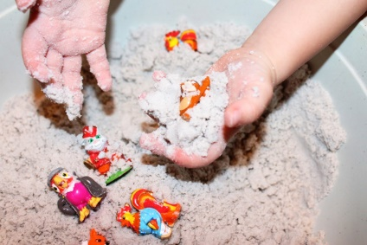
Игрушки хотят поиграть с тобой в песочные прятки. Выбери понравившиеся тебе игрушки. Ты закроешь глаза, а они спрячутся в песок, а после того, как я скажу: «Открываются глаза, начинается игра», ты должен их найти в песке. Ты можешь раздувать песок, раскапывать пальчиками, использовать палочки, кисточки.
Чтобы разнообразить игру, взрослый показывает ребенку игрушку — «мину», которую нельзя полностью откапывать. Как только при раскопках ее часть появилась на поверхности песка, ребенок должен остановить свои раскопки и продолжить их в другом месте. Если ребенок забывает правило, он отрабатывает игровой штраф, поэтому он будет вынужден раскапывать игрушки очень осторожно.

«Отпечатки»
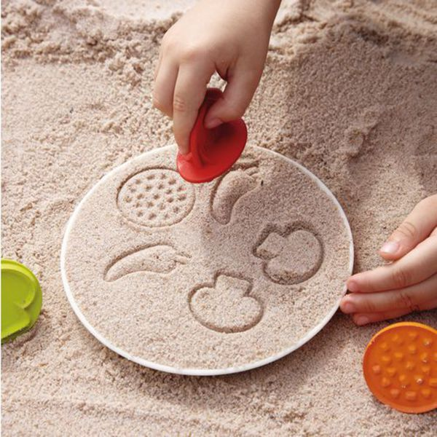
Отпечатки на мокром песке можно делать с помощью формочек. Используют формочки, изображающие животных, транспорт, различные по величине геометрические фигуры и т.п. Взрослый и ребенок по очереди делают отпечатки на мокром песке. Затем ребенок по словесной инструкции или по нарисованному взрослым плану изготавливает серию отпечатков, комментируя процесс.
В таких играх можно использовать задания на классификацию предметов, например — только геометрические формы, только животные.

«Волшебные отпечатки на песке»
Врослый и ребенок оставляют отпечатки на мокром песке своих рук и ног, а затем дорисовывают их или дополняют камешками, чтобы получились веселые мордочки, рыбки, птички и т. д.

«Самодельный водопад»
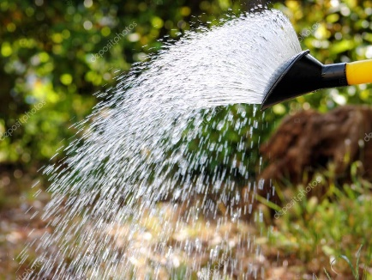
Для этой игры вам пригодятся любые игрушки, с помощью которых можно переливать воду: лейка, маленькая мисочка, небольшой кувшинчик или простой пластиковый стакан. Ребенок набирает воду в емкость и, выливая ее, создает шумный водопад с брызгами.
Обратите внимание крохи, что чем выше водопад, тем громче он "шумит". А если воду подкрасить, то водопад получится разноцветным.

«Вода принимает форму»
Для этой игры понадобятся: надувной шарик, резиновая перчатка, целлофановый мешочек, пластиковый стакан. Малыш наполняет шарик, перчатку или мешочек водой с помощью пластикового стакана.
Родителям стоит обратить его внимание на то, что вода принимает форму того предмета, в который ее налили.

